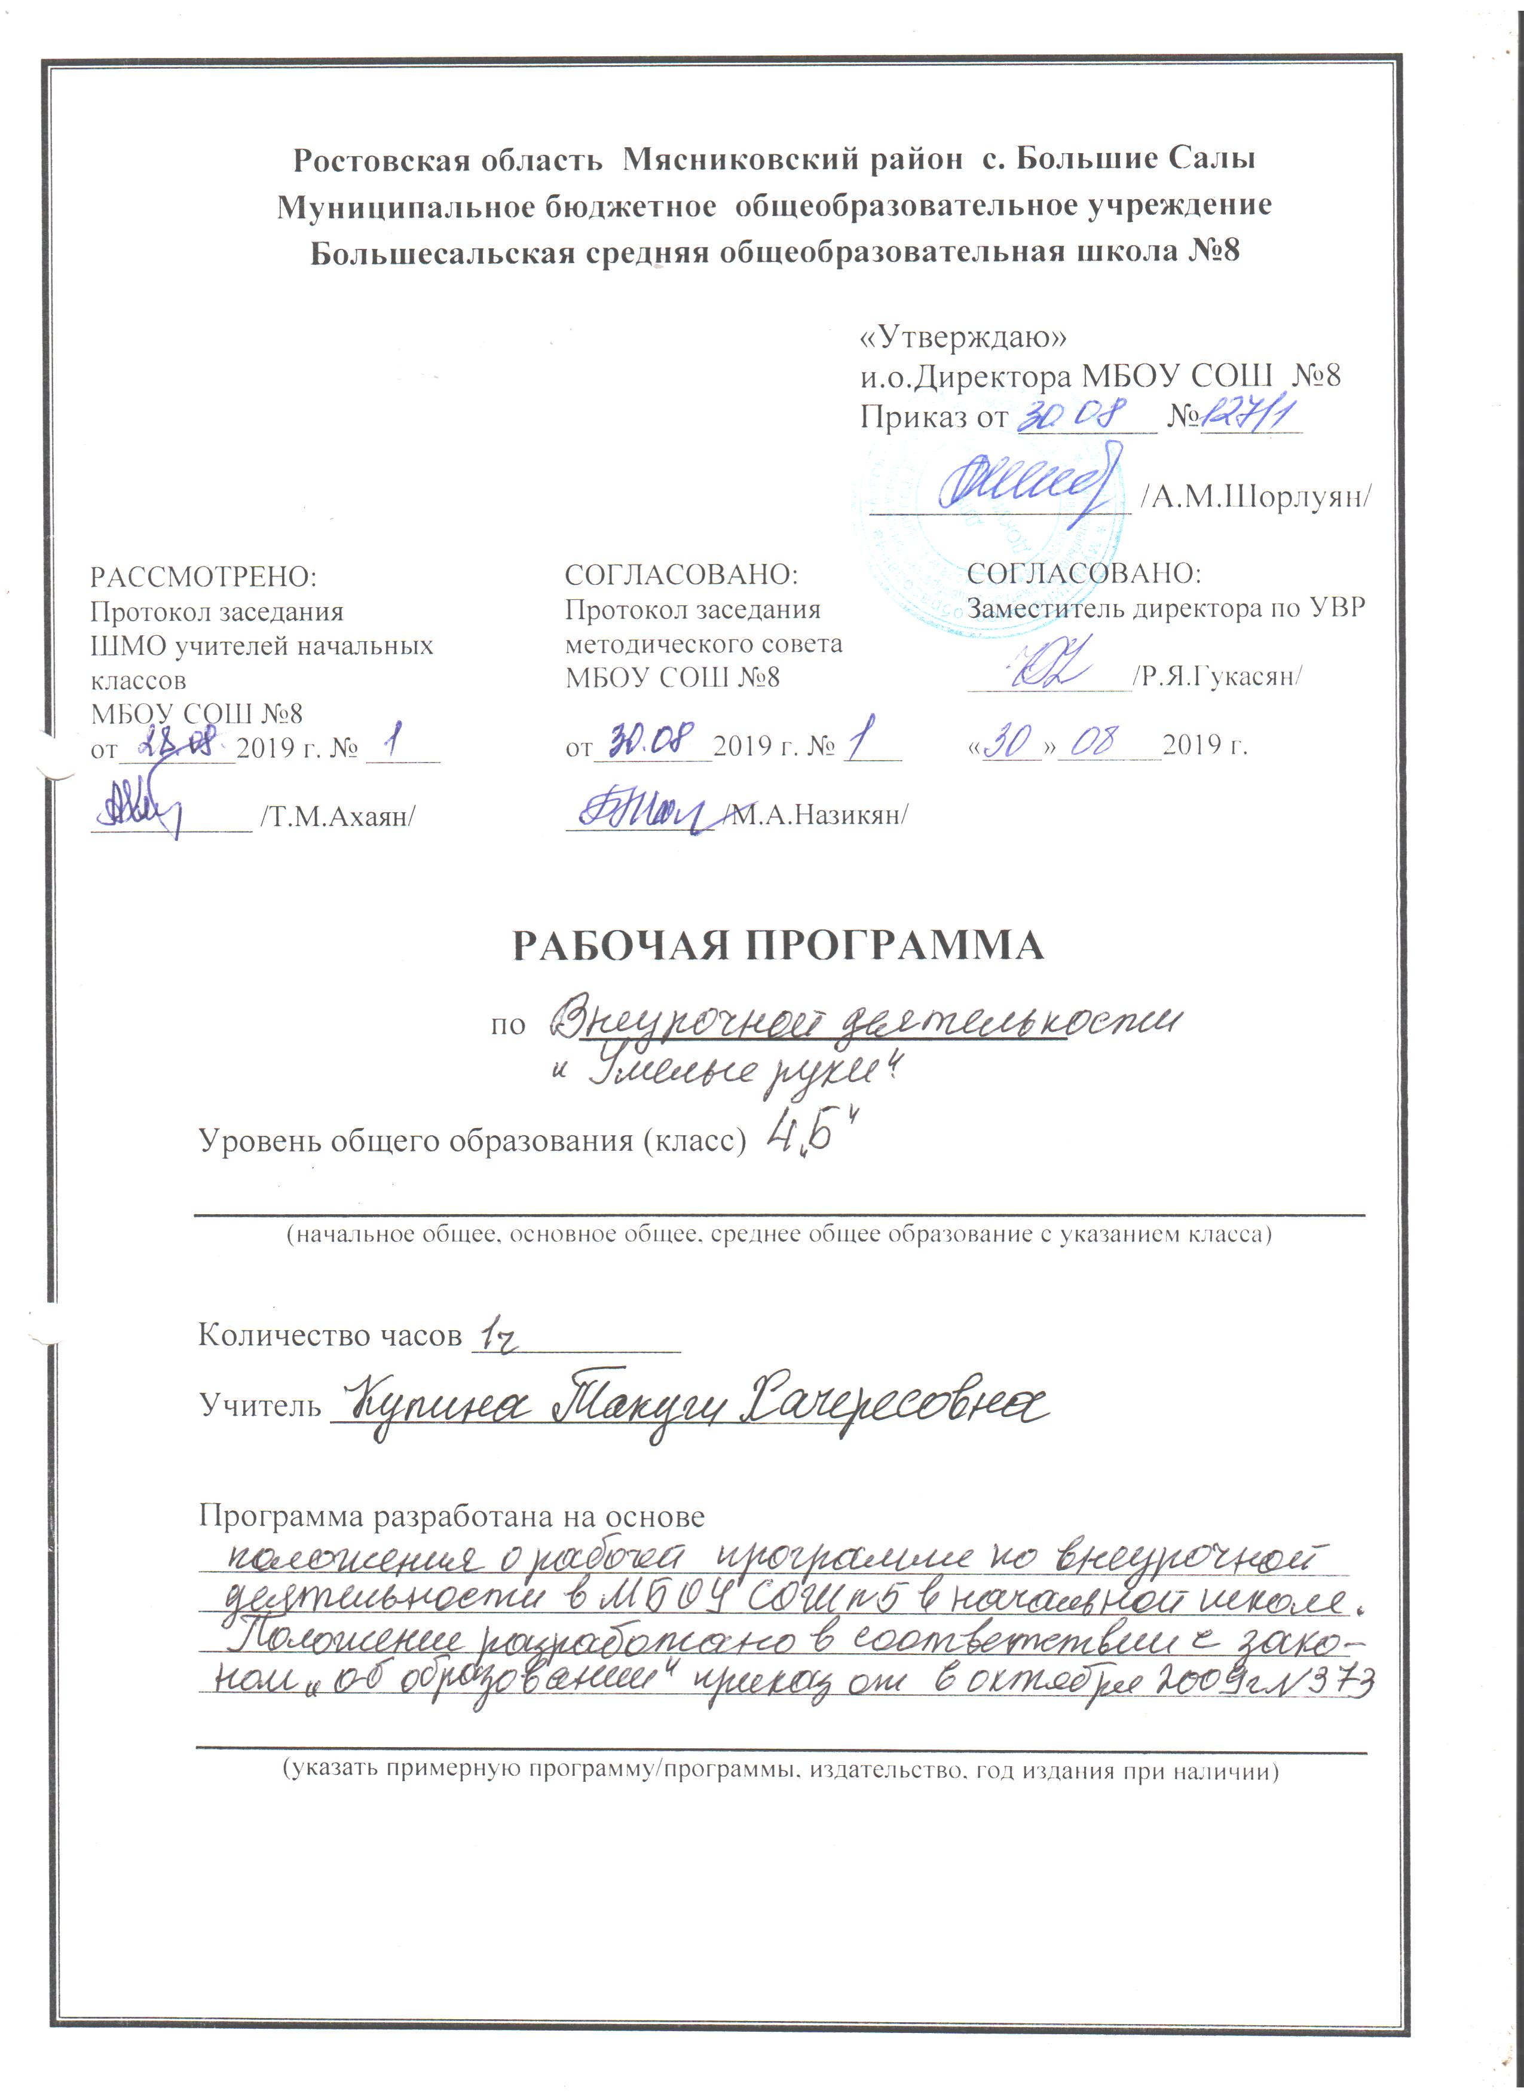

Пояснительная записка.

Программа курса «Умелые ручки» для учащихся 4 б класса составлена на основе положения о рабочей программе по внеурочной деятельности в начальной школе. Данное положение разработано в соответствии с законом Российской Федерации «Об образовании» и регламентирует порядок разработки и реализации рабочих программ по внеурочной деятельности.
Федеральный государственный образовательный стандарт начального общего образования ставит задачу сформировать компетенции младшего школьника: научить принимать решения, быть коммуникативным, мобильным, заниматься проектной деятельностью…
Проектно - исследовательская деятельность всегда ориентирована на самостоятельную деятельность учеников - индивидуальную, парную, групповую, которую ребята выполняют в течение определённого отрезка времени. Она предполагает решение какой-то проблемы, предусматривающей, с одной стороны, использование разнообразных методов, средств обучения, а с другой стороны – интегрирование знаний, умений из различных областей науки, техники, творческих областей.
Специфика метода проектов заключается в том, что педагогический процесс накладывается на процесс взаимодействия ребёнка с окружающим миром, освоения ребёнком окружающей среды; педагогическое воздействие осуществляется в совместной с ребёнком деятельности, опирается на собственный опыт ребёнка.

Программа рассчитана на 1 час в неделю.
Продолжительность занятия – 45 минут.
.

Цель:
- создание условий для развития личности и создание основ творческого потенциала обучающихся по курсу внеурочной деятельности: «Умелые ручки»;
- раскрытие творческого потенциала ребёнка художественно – изобразительными средствами через развитие проектной деятельности.
Задачи:
1. Формирование позитивной самооценки, самоуважения.
2. Формирование коммуникативной компетентности в сотрудничестве:
- умение вести диалог, координировать свои действия с действиями партнеров по совместной деятельности;
- способности доброжелательно и чутко относиться к людям, сопереживать;
- формирование социально адекватных способов поведения.
3. Формирование способности к организации деятельности и управлению ею:
- воспитание целеустремленности и настойчивости;
- формирование навыков организации рабочего пространства и рационального использования рабочего времени;
- формирование умения самостоятельно и совместно планировать деятельность и сотрудничество;
- формирование умения самостоятельно и совместно принимать решения.
4. Закрепление уже приобретенных ранее знаний, умений, навыков работы с текстильным материалом, бумагой, клеем, пластилином.
5. Формирование у школьников навыков проектной деятельности;
развитие способности к самовыражению в творческой проектной деятельности.
6. Мотивирование учащихся на желание достичь успеха в развитии своих творческих способностей и самореализации

В практической работе по реализации программы можно использовать следующие формы деятельности:

1.Уроки творчества (составление рассказов, рисование рисунков, плакатов).
2. Викторины, конкурсы, кроссворды.
3. Различные методические разработки игр, мероприятий, конкурсов.

Учебно-тематический план

№ | Содержание курса | Перечень универсальных действий обучающихся
1 | Природный материал |  | Личностные:  - формирование эстетических потребностей, ценностей и чувств;  - развитие этических чувств, доброжелательности и эмоционально-нравственной отзывчивости, понимания и сопереживания чувствам других людей;  - развитие навыков сотрудничества со взрослыми и сверстниками в разных социальных ситуациях, умения не создавать конфликтов и находить выходы из спорных ситуаций;  - формирование установки на безопасный, здоровый образ жизни, наличие мотивации к творческому труду, работе на результат, бережному отношению к материальным и духовным ценностям.  Регулятивные:  - планирование – определение последовательности промежуточных целей с учетом конечного результата, составление плана и последовательности действий;  - коррекция – внесение необходимых дополнений и коррективов в план и способ действия в случае расхождения эталона, реального действия и его результата;  - внесение изменений в результат своей деятельности с учетом оценки этого результата самим обучающимся, учителем, товарищами;  - оценка результатов работы.  Познавательные:  - самостоятельное выделение и формулирование познавательной цели;  - выбор наиболее эффективных способов решения  ,  .
2 | Оригами
3 | Объёмное моделирование и конструирование из бумаги.
4 | Работа с тканью.
5 | Объёмное моделирование и конструирование из бумаги.
6 | Плетение и конструирование из бумаги и полуфабрикотов.

Тематическое планирование 4 класс

№ | Тема занятий |  | Описание примерного содержания занятий | Дата проведения
1 |  |  | Беседа о том, что мы делали в 3 классе, чему мы будем учиться теперь. Повторение правил по ТБ. Изготовление аппликации из крылаток.
2 | Обучение составлению композиции из семян. Аппликация из семян. |  | Что такое аппликация? Какие семена вы знаете? Анализ образца. Повторение правил по ТБ. Практическая работа.
3 | Правила изготовления аппликации из листьев и семян, подбор листьев для композиции. |  | Беседа о удивительном мире природы. Анализ образца. Правила подбор листьев для композиции. Знакомство с планом работы. Практическая работа.
4 | Повторение и закрепление правил изготовления аппликации из листьев, повторение понятий симметрии и асимметрии. Аппликация «Лес» |  | Понятие «симметрия», правила изготовления симметричных поделок. Беседа «Что нам дарит листопад?» Анализ работы. Подбор парных листьев для работы. Повторение правил по ТБ. Практическая работа.
5 | Работа с бумагой.  Виды разметки. Оригами. |  | Повторение видов разметки. Рассказ о складных игрушках оригами. Изучение условных знаков, принятых в оригами. Изготовление квадратов для оригами.
6 | Оригами «Кораблик» |  | Обучение разбираться в схемах оригами. Знакомство с базовыми формами оригами. Разбор в базовой форме «треугольник» и помощь детям сложить на её основе кораблик.
7 | «Повторяем оригами». Самостоятельная работа. Игрушка «Тюльпан» |  | Повторение изготовления квадратов разного размера. Повторение базовых форм. Помощь учащимся самостоятельно изготовить оригами по схемам. Изготовление игрушек « Тюльпан», « Собачка»
8 | Проект «Осень в лесу». Коллективная работа. |  | Что такое «проект»? Обсуждение темы «Осень в лесу» и способа работы. Распределение работы. Выполнение каждым уч-ся своего фронта работы. Сборка проекта. Комментарии по проекту.
9 | Работа с бумагой.  Как будем готовиться к Новому году. Разметка по месту. Хлопушка. |  | Знакомство с игрушками и подарками, которые будут сделаны к Новому году на уроках. Анализ изделия «Хлопушка», подготовка деталей, сборка и отделка. | .
10 | Изгибание бумаги. Пластичность. Цепи. |  | Сгибание бумаги. Изготовление цепочки. Складывание бумаги. Складывание произвольной гармошки. Изгибание бумаги. Пластичность. Опыты на пластичность разной бумаги.
11 | Фонтанчик. |  | Повторение приемов разметки по месту. Анализ изделия. Подготовка деталей. Сборка.
12 | Разметка круглой детали. |  | Разглядывание игрушек и определение их общего свойства. Циркуль: правила и техника безопасности при работе с ним. Изготовление кругов и работа с ними.  Знакомство с понятием «эскиз» и элементами графической грамоты. Обучение чтению эскиза. Понятие «радиус». Разметка деталей по эскизу.
13 | Эскиз круглой детали. Разметка по эскизу.
14 | Новогодний сувенир «Зимнее солнышко» |  | Анализ конструкции. Подготовка деталей. Обучение прорезыванию симметричных отверстий ножницами. Сборка изделия.
15 | Разборная ёлочка. |  | Анализ конструкции. Подготовка деталей. Разметка циркулем, складывание и изгибание бумаги. Сборка.
16 | Настольная карточка. Салфетница.  Новогодние фонарики. Гирлянда из звездочек. |  | Изготовление настольной карточки. Изготовление салфетницы. Сравнение изделий.  Анализ изделия. Подготовка деталей по инструкционной карте, сборка .
17 | Гофрированные прямоугольники. Галстук-бабочка. |  | Обучение делать из прямоугольников гофрированные круги или их половинки, делать развертки для гофрированных изделий.
18 | Гофрированный веер. |  | Закрепление навыка гофрирования. Изготовление веера.
19 | Работа с тканью.  Виды соединения различных материалов и изделий. Швы и стежки. |  | Способы соединения деталей и материалов. Соединение ткани в изделии. Швы и стежки. Подготовка ткани к шитью.
20 | Пальчиковая кукла. Петельный шов и шов «через край». |  | Обучение сшиванию одинаковых деталей из ткани. Знакомство с петельным швом и швом «через край».
21 | Пальчиковая кукла. Отделка куколки. |  | Заканчивание работы по изготовлению пальчиковой куколки. Отделка куклы. Обучение склеиванию ткани с бумагой.
22 | Вышивка. Виды украшающих швов. Подготовка к вышивке. Стебельчатый шов. |  | Знакомство с видами украшающих швов. Обучение стебельчатому шву. Повторение правила вдевания нитки в иголку при вышивке и закрепления нитки без узелка.
23 | Изготовление закладки из искусственной кожи. |  | Закрепление навыков работы с искусственной кожей. Объяснение и составление плана работы. Изготовление закладки.
24 | Изготовление карандашницы из банки. Оклеивание банки тканью и тесьмой. |  | Повторение понятия «крой», «выкройка». Анализ изготовления карандашницы. Изготовление выкройки. Сборка карандашницы.
25 | Обобщение знаний о свойствах ткани. Получение ткани. |  | Повторение свойств тканей. Знакомство с процессом получения ткни.
26 | Работа с бумагой и поролоном.  Деление круга на части. Сгибание круга. Сектор. Дуга. |  | Повторение правил работы с циркулем. Понятие «Радиус». Знакомство с понятием «сектор», «дуга». Обведение круга по шаблону. Черчение круга циркулем. Нахождение радиуса, дуги. Вырезание круга. Кроссворд.
27 | Изделие из рассеченных кругов. Игольница «Лилия». |  | Повторение деления круга на части складываниием. Закрепление приемов дугообразного кроя в конус и приемов работы с циркулем. Изготовление игольницы по плану.
28 | Разметка деталей на складной заготовке. Изгибание бумаги. Венчики цветов, листики. |  | Повторение приемов складывания. Вырезание симметричных венчиков цветов. Изгибание целой детали. Изгибание части детали.
29 | Выпуклая аппликация «Цветок» |  | Повторение вырезания симметричных деталей. Анализ аппликации. Подготовка деталей, сборка.
30 | Мартинички из кругов. |  | Беседа о мартиничках. Анализ образца. Составление плана изготовления. Обучение разметке на полимерных материалах. Освоение приема перегибания круга в цветок. Самостоятельное изготовление по инструкционной карте.
31 | Плетеные изделия. Щелевой замок. «Плетёное сердечко» |  | Выявление общих признаков у изделий. Знакомство со способом соединения деталей – щелевым замком. Изготовление плетеного сердечка.
32 | Закладка «Бабочка» |  | Повторение правил по ТБ. Анализ образца. Изготовление деталей. Сборка.
33 | Поролон и его свойства. Букет. |  | Изучение свойств поролона. Анализ изготовления букета. Подготовка изделий. Сборка.
34 | Работа с полуфабрикатами. Игрушка из спичечного коробка «Барбос» |  | Знакомство с темой проекта. Выкройка рубашки для коробка. Обучение размечать выкройку для коробка. Обтягивание коробка бумагой. Подготовка деталей. Разметка на просвет шаблонов. Сборка.

Перечень информационно-методического обеспечения

Печатные пособия:
1. Н.А.Цирулик, Т.Н. Проснякова «Уроки творчества» учебник для 2 класса. Издательство «Учебная литература» АО «Московские учебники» 2004.

- Презентации.
- Аудиозаписи.

Оборудование:
1. Видеопроектор.
2. Интерактивная доска.
3. Компьютерная техника
4. Магнитная доска с набором приспособлений для крепления таблиц.
5. Экспозиционный экран.

Предполагаемая результативность курса:
1 – приобретение социальных знаний, понимания социальной реальности и повседневной жизни;
2 – формирование позитивного отношения к базовым ценностям нашего общества и к социальной реальности в целом;
3 – приобретение опыта самостоятельного социального действия.
Прогнозируемые результаты
В результате прохождения программы «Умелые ручки» у второклассников будут сформированы личностные, регулятивные, познавательные и коммуникативные универсальные учебные действия.

Личностные универсальные учебные действия.
У учащихся будут сформированы:
- внутренняя позиция школьника на уровне положительного отношения к школе и занятиям предметно – практической деятельностью;
- интерес к предметно – исследовательской деятельности, предложенной в учебнике;
- ориентация на понимание предложений и оценок учителей и товарищей;
- понимание причин успеха в учёбе;
- ориентация на оценку результатов собственной предметно – практической деятельности;
- умение оценивать работы одноклассников на основе заданных критериев успешности учебной деятельности;
- этические чувства (стыда, вины, совести) на основе анализа собственных поступков и поступков одноклассников;
- интерес к различным видам конструкторско – технологической деятельности.
Обучающий получит возможность для формирования:
- первоначальной ориентации на оценку результатов коллективной деятельности;
- понимания значения предметно – практической деятельности в жизни;
- ориентация на анализ соответствия результатов труда требованиям конкретной учебной задачи;
- способности к самооценке на основе заданных критериев успешности учебной деятельности;
- представления о себе как гражданине России;
- уважения к культурным традициям своей страны, своего народа;
- ориентации в поведении на принятые моральные нормы;
- понимания чувства одноклассников и учителей.
Регулятивные универсальные учебные действия.
Обучающийся научится:
- принимать и сохранять учебную задачу;
- учитывать выделенные учителем ориентиры действия в новом учебном материала;
- принимать установленные правила в планировании и контроле способа решения;
- в сотрудничестве с учителем находить несколько вариантов решения учебной задачи;
- под руководством учителя осуществлять пошаговый контроль по результату;
- принимать роль в учебном сотрудничестве;
- умению проговаривать свои действия после завершения работы.
Обучающийся получит возможность научиться:
- контролировать и оценивать свои действия при сотрудничестве с учителем и одноклассниками;
- преобразовывать практическую задачу в познавательную;
- проявлять познавательную инициативу в учебном сотрудничестве;
- самостоятельно адекватно оценивать правильность выполнения действия и вносить необходимые коррективы в конце действия.
Познавательные универсальные учебные действия.
Обучающийся научится:
- пользоваться знаками, символами, таблицами, схемами, приведёнными в учебной литературе;
- строить небольшие сообщения в устной форме;
- ориентироваться на возможное разнообразие способов выполнения задания;
- осуществлять анализ объектов с выделением существенных и несущественных признаков;
- осознанно читать тексты с целью освоения и использования информации;
- сравнивать между собой два объекта, выделяя существенные признаки;
- устанавливать причинно – следственные связи в изучаемом круге явлений;
- обобщать: выделять класс объектов как по заданному признаку, так и самостоятельно;
- подводить анализируемые объекты под понятия разного уровня обобщения;
- устанавливать аналогии между изучаемым материалом и собственным опытом.
Обучающийся получит возможность научиться:
- строить небольшие сообщения в устной форме;
- выделять информацию из сообщений разных видов (в т.ч. текстов) в соответствии с учебной задачей;
- проводить сравнение изучаемых объектов по самостоятельно выделенным критериям;
- описывать по определённому алгоритму объект наблюдения;
- под руководством учителя осуществлять синтез как составление целого из частей;
- осуществлять поиск дополнительного, познавательного материала, используя соответствующие возрасту словари, энциклопедии;
- под руководством учителя, в сотрудничестве с одноклассниками осуществлять выбор эффективных способов решения задач в зависимости от конкретных условий;
- проводить аналогии между изучаемым материалом и собственным опытом.
Коммуникативные универсальные учебные действия.
Обучающийся научится:
- договариваться с партнёрами, в т.ч. в ситуации столкновения интересов;
- строить понятные для партнёра высказывания;
- контролировать действия партнёров в совместной деятельности;
- воспринимать другое мнение и позицию;
- формулировать собственное мнение и позицию;
- задавать вопросы, адекватные данной ситуации, позволяющие оценить её в процессе общения;
- проявить инициативу в коллективных работах.
Обучающийся получит возможность:
- учитывать в сотрудничестве позицию других людей, отличную от собственной;
- ориентироваться на позицию партнёра в общении и в взаимодействии;
- продуктивно разрешать конфликты на основе учёта интересов и позиций всех участников;
- оценивать действия партнёра и соотносить со своей точкой зрения;
- адекватно использовать средства устной речи для решения коммуникативных задач.

